Лабораторная работа №1

“Формы представления линейных систем”

Вариант 6

Выполнил: Галкина Е. Д.

Группа: R33372

Преподаватель: Пашенко Артем Витальевич

Университет ИТМО  
2023

**СОДЕРЖАНИЕ**

ОСНОВНАЯ ЧАСТЬ 2

Задание №1 3

Задание №2 5

Задание №3 8

Задание №4 12

Задание №5 14

ЗАКЛЮЧЕНИЕ 18

# **ОСНОВНАЯ ЧАСТЬ**

## **Задание №1**

Формулировка задания: Одноканальная система в форме вход-выход. Возьмите коэффициенты $a_{2}$, $a_{1}$, $a_{0}$, $b_{2}$, $b_{1}$, $b_{0}$ из таблицы 1 в соответствии с вашим вариантом и рассмотрите уравнение

$$\begin{aligned}\overset{⃛}{y}+a_{2}\ddot{y}+a_{1}\dot{y}+a_{0}y=b_{2}\ddot{u}+b_{1}\dot{u}+b_{0}u\#\left(1\right)\end{aligned}$$ Выполните моделирование при входном воздействии u(t) = 1(t) и нулевых начальных условиях. Приведите в отчете схему моделирования и графики входного воздействия u(t) и выхода y(t).

*Таблица 1. Исходные данные для заданий 1 и 2*

|  |  |  |  |  |  |  |
| --- | --- | --- | --- | --- | --- | --- |
| Вариант | $$a_{2}$$ | $$a_{1}$$ | $$a_{0}$$ | $$b_{2}$$ | $$b_{1}$$ | $$b_{0}$$ |
| №6 | 9 | 3 | 6 | 12 | 7 | 7 |

Решение: Одноканальная система в форме вход-выход с коэффициентами в соответствии с вариантом, из таблицы 1 подставим в уравнение (1):

$$\begin{aligned}\overset{⃛}{y}+9\ddot{y}+3\dot{y}+6y=12\ddot{u}+7\dot{u}+7u\#\left(2\right)\end{aligned}$$

Для построения модели в MATLAB необходимо выразить $\overset{⃛}{y}$:

$$\begin{aligned}\overset{⃛}{y}=-9\ddot{y}-3\dot{y}-6y+12\ddot{u}+7\dot{u}+7u\#\left(3\right)\end{aligned}$$

Заменим производные оператором p и выразим y:

*Рисунок 1 - Схема моделирования 1 заданияИзображение выглядит как текст, График, линия, диаграмма

Автоматически созданное описание*

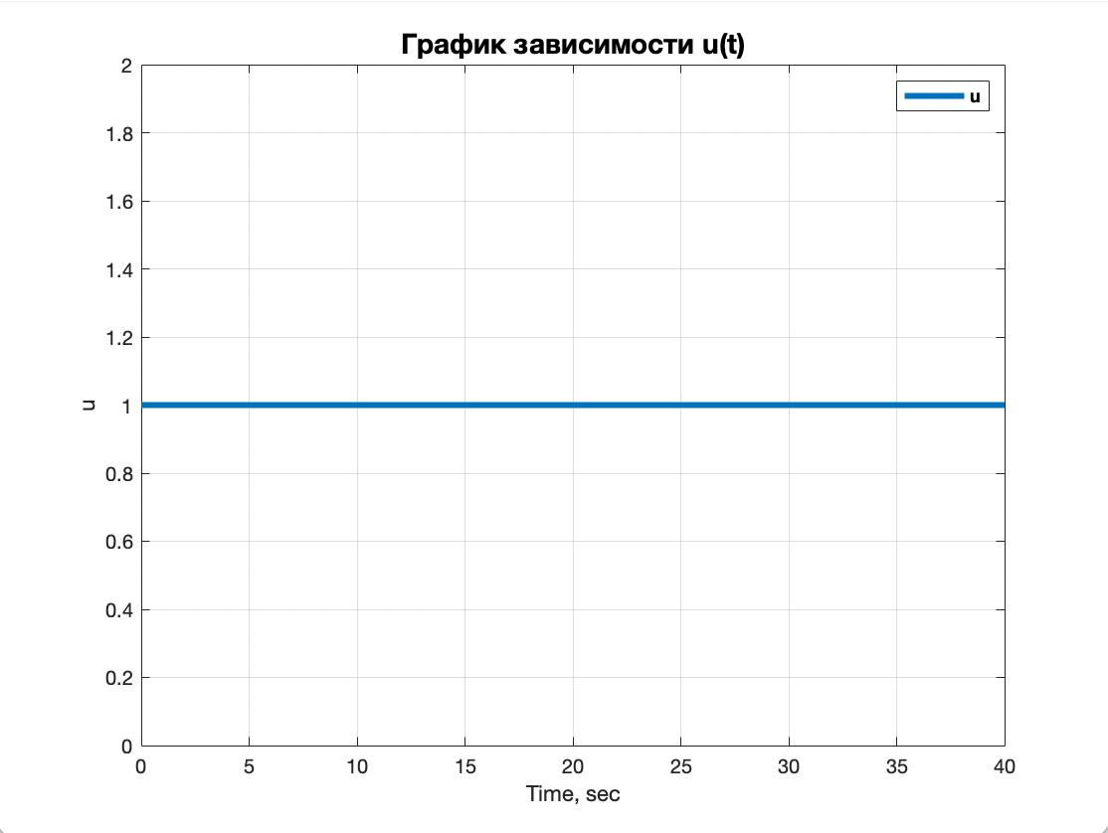

Вывод: Проанализировав уравнение по передаточной функции можно сказать, что система физически реализуема. При заданных коэффициентах и нулевых начальных условиях система приходит в равновесие через 40 секунд.

## **Задание №2**

Формулировка задания: Переход от формы вход-выход к форме вход-состояние-выход. Возьмите коэффициенты $a_{2}$, $a_{1}$, $a_{0}$, $b_{2}$, $b_{1}$, $b_{0}$ из задания 1. Определите передаточную функцию системы. Постройте математические модели вход-состояние-выход в одной из канонических форм: канонической управляемой для четных и канонической наблюдаемой для остальных вариантов. Выполните сравнительное моделирование полученных форм представления системы при входном воздействии u(t) = 1(t) и нулевых начальных условиях. Приведите в отчете схемы моделирования и графики входного воздействия u(t) и выхода y(t), сделайте выводы.

Решение: Уравнение (2) преобразуем из формы вход-выход к форме состояния вход-состояние-выход с помощью формулы (4):

$$\begin{aligned}\left[\begin{matrix}{\dot{x}}_{1} \\ {\dot{x}}_{2} \\ {\dot{x}}_{3}\end{matrix}\right]= \left[\begin{matrix}0 & 1 & 0 \\ 0 & 0 & 1 \\ -a_{0} & -a_{1} & -a_{2}\end{matrix}\right]\left[\begin{matrix}x_{1} \\ x_{2} \\ x_{3}\end{matrix}\right]+\left[\begin{matrix}0 \\ 0 \\ 1\end{matrix}\right]u,y=\left[\begin{matrix}b_{0} & b_{1} & b_{2}\end{matrix}\right]\left[\begin{matrix}x_{1} \\ x_{2} \\ x_{3}\end{matrix}\right]\#\left(4\right)\end{aligned}$$

В формуле (4) $x_{1}$, $x_{2}$, $x_{3}$- состояния, $a_{2}$, $a_{1}$, $a_{0}$, $b_{2}$, $b_{1}$, $b_{0}$- коэффициенты.

Так же матрицы включающие в себя коэффициенты имеют отдельные названия.

$\left[\begin{matrix}0 & 1 & 0 \\ 0 & 0 & 1 \\ -a_{0} & -a_{1} & -a_{2}\end{matrix}\right]-$ матрица А, матрица состояния системы; $\left[\begin{matrix}0 \\ 0 \\ 1\end{matrix}\right]-$  
 матрица B, управления

$\left[\begin{matrix}b_{0} & b_{1} & b_{2}\end{matrix}\right]-матрица С$, наблюдения

Так же в отдельных случаях, когда относительный порядок системы равен нулю, существует матрица D, матрица связи, она просачивается сразу на выход.

Подставив соответствующие коэффициенты получим:

$$\begin{aligned}\left[\begin{matrix}{\dot{x}}_{1} \\ {\dot{x}}_{2} \\ {\dot{x}}_{3}\end{matrix}\right]= \left[\begin{matrix}0 & 1 & 0 \\ 0 & 0 & 1 \\ -6 & -3 & -9\end{matrix}\right]\left[\begin{matrix}x_{1} \\ x_{2} \\ x_{3}\end{matrix}\right]+\left[\begin{matrix}0 \\ 0 \\ 1\end{matrix}\right]u,y=\left[\begin{matrix}7 & 7 & 12\end{matrix}\right]\left[\begin{matrix}x_{1} \\ x_{2} \\ x_{3}\end{matrix}\right]\#\left(5\right)\end{aligned}$$

Далее воспользуемся блоком state-space (рис. 3): туда нужно ввести соответствующие матрицы (рис. 2). Матрица D отсутствует и равна нулю так как относительный порядок системы больше нуля.

*  
Рисунок 2 - Пример ввода матриц в блок state-space*

*Рисунок 3 - Схема моделирования 2 задания*

Вывод: график выхода так же имеет затухающие колебания и через 40 секунд система успокаивается. Графики выхода первого и второго задания получились одинаковые.

## **Задание №3**

Формулировка задания: Многоканальная система в форме вход-выход. Возьмите коэффициенты $a_{11}$*, $a_{12}$, $a_{21}$, $a_{22}$, $b_{11}$, $b_{12}$, $b_{21}$, $b_{22}$* из таблицы 2 в соответствии с вашим вариантом и рассмотрите систему

$$\begin{aligned}A\left(p\right)y\left(t\right)=B\left(p\right)u\left(t\right)\#\left(6\right)\end{aligned}$$

где

$$A\left(p\right)=\left[\begin{matrix}a_{11} & a_{12} \\ a_{21} & a_{22}\end{matrix}\right], B\left(p\right)=\left[\begin{matrix}b_{11} & b_{12} \\ b_{21} & b_{22}\end{matrix}\right]$$

Выполните моделирование при входных воздействиях u1(t) = 1(t) и u2(t) = 2sin(t) и нулевых начальных условиях. Приведите в отчете схему моделирования и графики входных воздействий u1(t) и u2(t) и выходов y1(t) и y2(t).   
  
*Таблица 2: Исходные данные для задания 3*

|  |  |  |  |  |  |  |  |  |
| --- | --- | --- | --- | --- | --- | --- | --- | --- |
| Вариант | $$a_{11}$$ | $$a_{12}$$ | $$a_{21}$$ | $$a_{22}$$ | $$b_{11}$$ | $$b_{12}$$ | $$b_{21}$$ | $$b_{22}$$ |
| №6 | p+19 | p+3 | p+6 | p+2 | 7 | 7 | 5 | 6 |

Решение: упростим уравнение (6) выразив y:

$$\begin{aligned}A*y=B*u\#\left(7\right)\end{aligned}$$

$$\begin{aligned}A^{-1}*A*y=A^{-1}*B*u\#\left(8\right)\end{aligned}$$

$$\begin{aligned}y=A^{-1}*B*u\#\left(9\right)\end{aligned}$$

Найдем $A^{-1}$:

$$\begin{aligned}A^{-1}=\frac{1}{\left|A\right|}*A^{T}\#\left(10\right)\end{aligned}$$

Найдем определитель матрицы A ($\left|A\right|$) и транспонированную матрицу $A^{T}$ c коэффициентами, соответствующими варианту:

$$\left|A\right|=\left(p+19\right)\left(p+2\right)-\left(p+3\right)\left(p+6\right)=12p+20$$

$$A^{T}=\left[\begin{matrix}p+2 & -p-3 \\ -p-6 & p+19\end{matrix}\right]$$

Подставим найденные множители в (9) и до множим на матрицу B и u:

$$y=\frac{1}{12p+20}\left[\begin{matrix}p+2 & -p-3 \\ -p-6 & p+19\end{matrix}\right]\left[\begin{matrix}7 & 7 \\ 5 & 6\end{matrix}\right]u=\frac{1}{12p+20}\left[\begin{matrix}2p-1 & p+115 \\ -2p+53 & -p+72\end{matrix}\right]$$

Чтобы понять какое из слагаемых относится к первому входу или выходу, представим y и u как вектор:

$$\begin{aligned}\left[\begin{aligned}y_{1} \\ y_{2}\end{aligned}\right]=\frac{1}{12p+20}\left[\begin{matrix}2p-1 & p+115 \\ -2p+53 & -p+72\end{matrix}\right]\left[\begin{aligned}u_{1} \\ u_{2}\end{aligned}\right]\#\left(11\right)\end{aligned}$$

Умножив правую сторону (11), можно заметить какие из выражений относятся к каждому входу и выходу:

$$\begin{aligned}\left[\begin{aligned}y_{1} \\ y_{2}\end{aligned}\right]=\frac{1}{12p+20}\left[\begin{aligned}u_{1}\left(2p-1\right)+u_{2}\left(p+115\right) \\ u_{1}\left(-2p+53\right)+u_{2}\left(-p+72\right)\end{aligned}\right]\#\left(12\right)\end{aligned}$$

Благодаря выражению (12) можно построить схему моделирования:

*Рисунок 4 - Схема моделирования 3 задания*

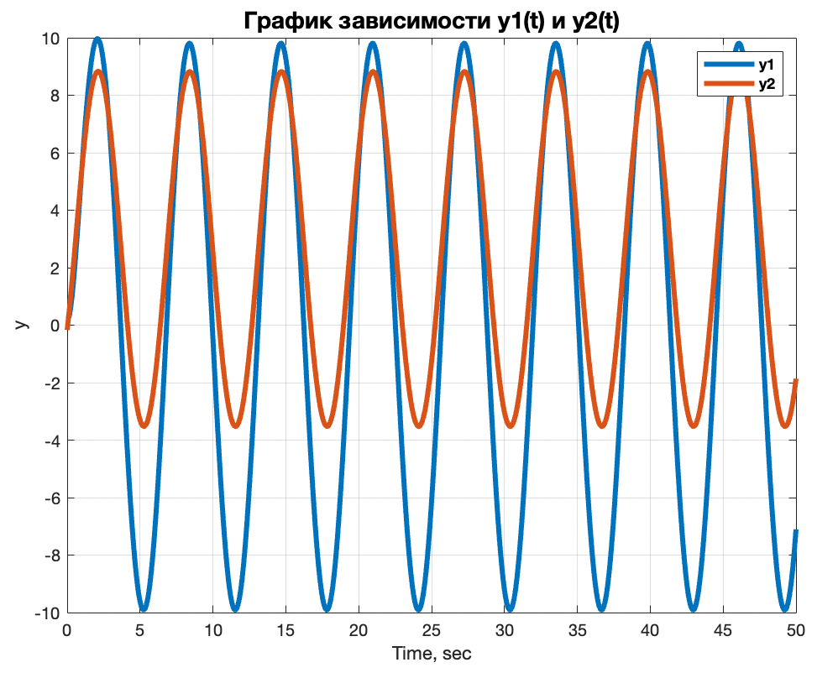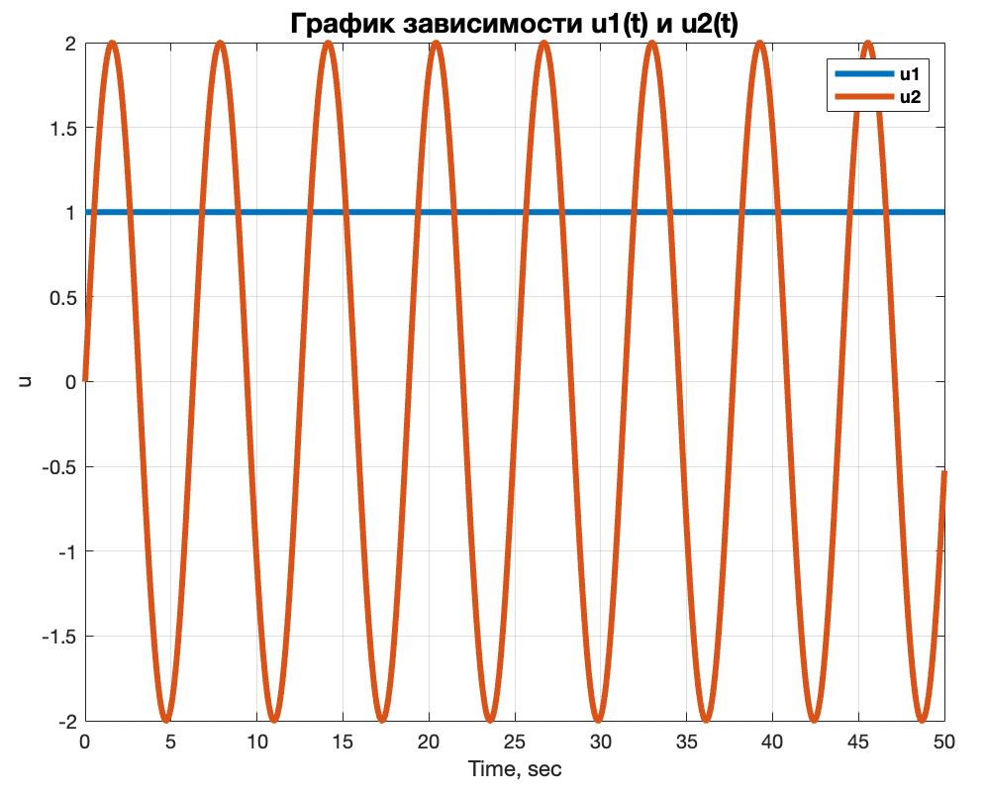

Вывод: Относительный порядок данной системы равен нулю, возможно, из-за этого система не приходит к устоявшемуся значению, но при этом амплитуда колебаний не растет.

## **Задание №4**

Формулировка задания: Одноканальная система в форме вход-состояние-выход. Возьмите матрицы A, B и C из таблицы 3 в соответствии с вашим вариантом и рассмотрите систему

$$\begin{aligned}\left\{\begin{aligned}\dot{x}=Ax+Bu \\ y=Cx\end{aligned}\right.\#\left(13\right)\end{aligned}$$

Выполните моделирование при входном воздействии u(t) = 1(t) и нулевом начальном значении вектора состояния. Приведите в отчете схему моделирования и графики входного воздействия u(t) и выхода y(t).

*Таблица 3: Исходные данные для задания 4*

|  |  |  |  |
| --- | --- | --- | --- |
| Вариант | A | B | C |
| №6 | $$\left[\begin{matrix}0 & -9 \\ 1 & -6\end{matrix}\right]$$ | $$\left[\begin{aligned}1 \\ 5\end{aligned}\right]$$ | $$\left[\begin{matrix}2 & 5\end{matrix}\right]$$ |

Решение: заполним матрицы A, B, C согласно варианту и введем их в блок state-space (рис. 5), затем построим модель (рис. 6):

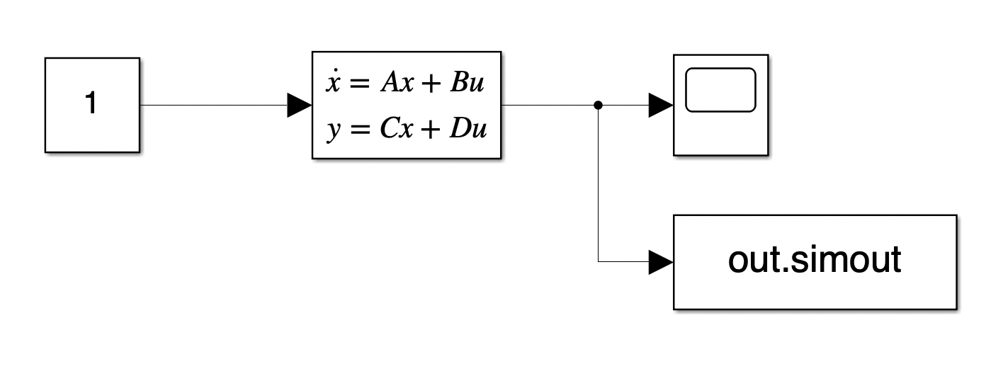

*Рисунок 5 - Схема моделирования 4 задания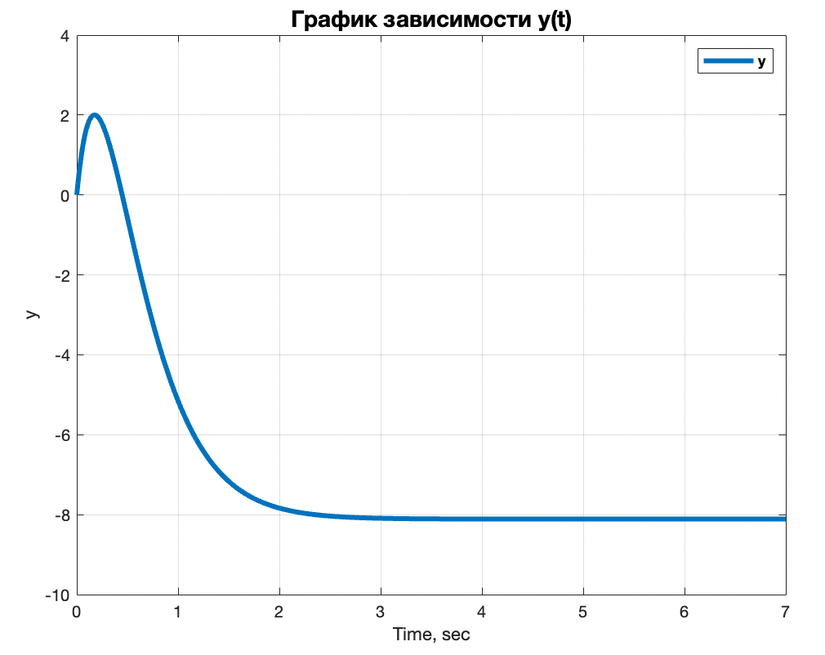*

Вывод: путем преобразований системы как в задании 5 (уравнения (16) - (19)) было выявлено, что система реализуема, ее относительный порядок равен единице, а порядок двум.

## **Задание №5**

Формулировка задания: Многоканальная система в форме вход-состояние-выход. Возьмите матрицы A, B и C из таблицы 4 в соответствии с вашим вариантом и рассмотрите систему

$$\left\{\begin{aligned}\dot{x}=Ax+Bu \left(14\right) \\ y=Cx \left(15\right)\end{aligned}\right.$$

Выполните моделирование при входных воздействиях u1(t) = 1(t) и u2(t) = 2sin(t) и нулевом начальном значении вектора состояния. Приведите в отчете схему моделиро- вания и графики входных воздействий u1(t) и u2(t) и выходов y1(t) и y2(t).

*Таблица 4: Исходные данные для задания 5*

|  |  |  |  |
| --- | --- | --- | --- |
| Вариант | A | B | C |
| №6 | $$\left[\begin{matrix}0 & -9 \\ 1 & -6\end{matrix}\right]$$ | $$\left[\begin{matrix}1 & 4 \\ 3 & 5\end{matrix}\right]$$ | $$\left[\begin{matrix}2 & 7 \\ 4 & 6\end{matrix}\right]$$ |

Решение: перепишем уравнение (14) в матричной форме:

$$\begin{aligned}\left[\begin{matrix}{\dot{x}}_{1} & {\dot{x}}_{2} \\ {\dot{x}}_{3} & {\dot{x}}_{4}\end{matrix}\right]=\left[\begin{matrix}a_{1} & a_{2} \\ a_{3} & a_{4}\end{matrix}\right]\left[\begin{matrix}x_{1} & x_{2} \\ x_{3} & x_{4}\end{matrix}\right]+\left[\begin{matrix}b_{1} & b_{2} \\ b_{3} & b_{4}\end{matrix}\right]\left[\begin{aligned}u_{1} \\ u_{2}\end{aligned}\right]\#\left(16\right)\end{aligned}$$

Вынесем оператор в отдельную матрицу:

$$\left[\begin{matrix}p & 0 \\ 0 & p\end{matrix}\right]\left[\begin{matrix}x_{1} & x_{2} \\ x_{3} & x_{4}\end{matrix}\right]=\left[\begin{matrix}a_{1} & a_{2} \\ a_{3} & a_{4}\end{matrix}\right]\left[\begin{matrix}x_{1} & x_{2} \\ x_{3} & x_{4}\end{matrix}\right]+\left[\begin{matrix}b_{1} & b_{2} \\ b_{3} & b_{4}\end{matrix}\right]\left[\begin{aligned}u_{1} \\ u_{2}\end{aligned}\right]$$

Приведем подобные слагаемые:

$$\left[\begin{matrix}p-a_{1} & -a_{2} \\ -a_{3} & p-a_{4}\end{matrix}\right]\left[\begin{matrix}x_{1} & x_{2} \\ x_{3} & x_{4}\end{matrix}\right]=\left[\begin{matrix}b_{1} & b_{2} \\ b_{3} & b_{4}\end{matrix}\right]\left[\begin{aligned}u_{1} \\ u_{2}\end{aligned}\right]$$

До множим на ${\left[\begin{matrix}p-a_{1} & -a_{2} \\ -a_{3} & p-a_{4}\end{matrix}\right]}^{-1}$:

$$\begin{aligned}\left[\begin{matrix}x_{1} & x_{2} \\ x_{3} & x_{4}\end{matrix}\right]={\left[\begin{matrix}p-a_{1} & -a_{2} \\ -a_{3} & p-a_{4}\end{matrix}\right]}^{-1}\left[\begin{matrix}b_{1} & b_{2} \\ b_{3} & b_{4}\end{matrix}\right]\left[\begin{aligned}u_{1} \\ u_{2}\end{aligned}\right]\#\left(17\right)\end{aligned}$$

Подставим правую часть (17) в (15) в матричной форме:

$$\begin{aligned}\left[\begin{aligned}y_{1} \\ y_{2}\end{aligned}\right]=\left[\begin{matrix}с_{1} & с_{2} \\ с_{3} & с_{4}\end{matrix}\right]{\left[\begin{matrix}p-a_{1} & -a_{2} \\ -a_{3} & p-a_{4}\end{matrix}\right]}^{-1}\left[\begin{matrix}b_{1} & b_{2} \\ b_{3} & b_{4}\end{matrix}\right]\left[\begin{aligned}u_{1} \\ u_{2}\end{aligned}\right]\#\left(18\right)\end{aligned}$$

Далее найдем обратную матрицу как в задании 3 и получим аналогичное выражение:

$$\begin{aligned}\left[\begin{aligned}y_{1} \\ y_{2}\end{aligned}\right]=\frac{1}{p^{2}+6p+9}\left[\begin{matrix}23p-35 & 43p-14 \\ 22p-78 & 46p-60\end{matrix}\right]\#\left(19\right)\end{aligned}$$

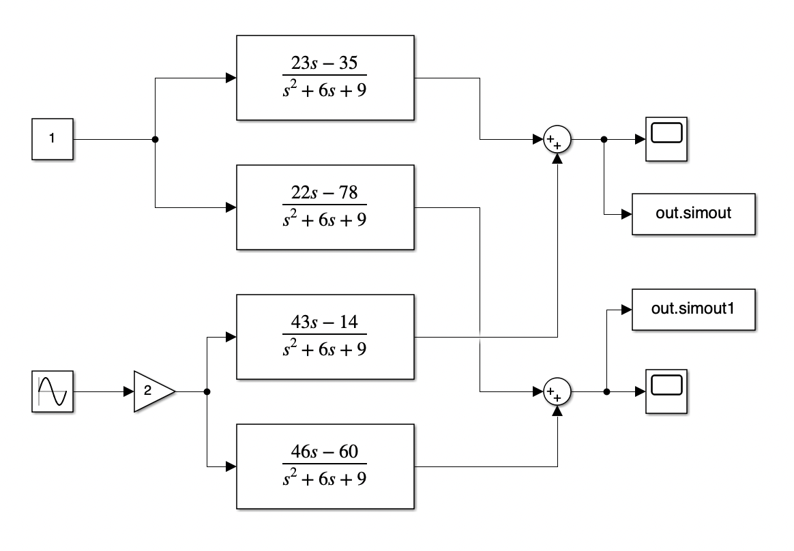

*Рисунок 7 - Схема моделирования 5 задания*

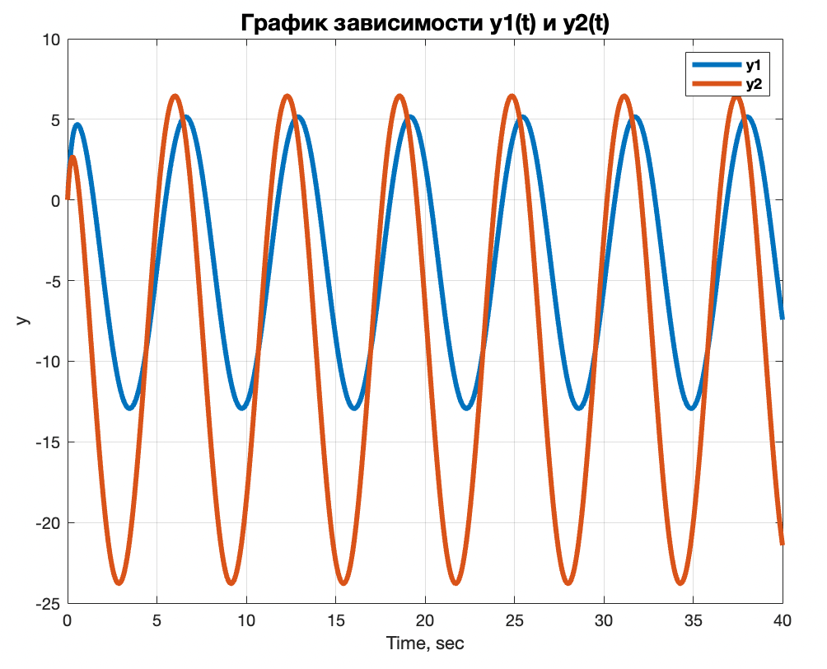

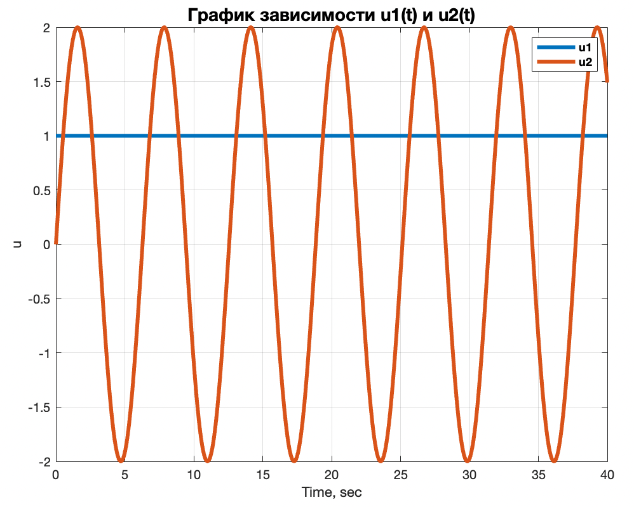

Вывод: система реализуема, но колебания незатухающие, скорее всего это говорит о том, что реализуемость системы не связана с ее результативностью и достижению ей затухания.

# **ЗАКЛЮЧЕНИЕ**

В ходе данной работы я научилась работать в MATLAB, построила различные графики. Так же попыталась выявить закономерность колебаний выхода от передаточной функции, но заметить закономерность не вышло, потому что колебания выхода становились незатухающими из-за подающегося на вход синуса, таким образом на выход повлияло начальное состояние системы, а не передаточная функция. Зависимости между входами и выходами в многоканальной системе не удалось заметить: в одном случае (5 задание), когда на вход подается константа амплитуда выхода меньше, чем так, где на вход подавался синус. В 3 задании противоположная ситуация. Следовательно связь между входом и выходом в этом случае контролируется самой передаточной функцией, это связано с тем, что входные сигналы как бы перемешиваются.   
Задание 4 и 1 я попробовала сравнить на достижение системой равновесия. Передаточная функция в двух случаях имеет одинаковые параметры. Но графики сильно отличаются амплитудой и количеством колебаний. Это говорит о том, что весомо повлиять на систему могут не только порядок и реализуемость, но и численные коэффициенты.